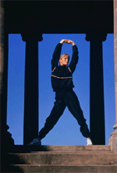
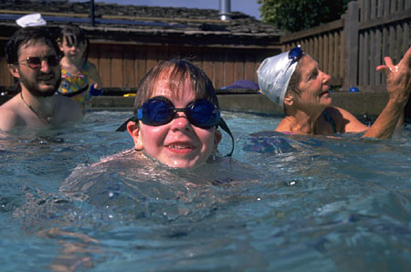


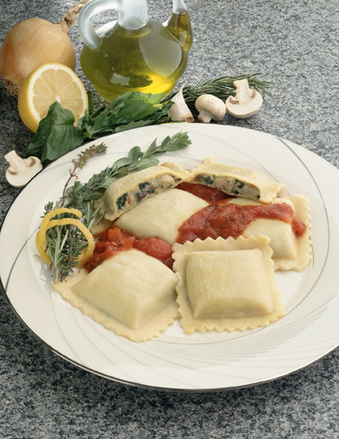

Здоровье – бесценное достояние не только каждого человека, но и всего общества. При встречах, расставаниях с близкими и дорогими людьми мы желаем им доброго и крепкого здоровья, так как это - основное условие и залог полноценной и счастливой жизни. Здоровый образ жизни (ЗОЖ) – это образ жизни, основанный на принципах нравственности, рационально организованный, активный, трудовой, закаливающий и, в тоже время, защищающий от неблагоприятных воздействий окружающей среды, позволяющий до глубокой старости сохранять нравственное, психическое и физическое здоровье. Здоровый образ жизни включает в себя следующие основные элементы: плодотворный труд, рациональный режим труда и отдыха, оптимальный двигательный режим, закаливание, рациональное питание, искоренение вредных привычек и т. п. Плодотворный труд – истинный стержень и основа здоровой жизни человека. Труд как физический, так и умственный не только не вреден, но, напротив, систематический, посильный, и хорошо организованный трудовой процесс чрезвычайно благотворно влияет на нервную систему, сердце и сосуды, костно-мышечный аппарат – на весь организм человека. Отдых после работы вовсе не означает состояния полного покоя. Лишь при очень большом утомлении может идти речь о пассивном отдыхе. Людям физического труда необходим отдых, не связанный с дополнительными физическими нагрузками, а работникам умственного труда необходимо в часы досуга определенная физическая работа. Такое чередование физических и умственных нагрузок полезно для здоровья. Оптимальный двигательный режим - важнейшее условие здорового образа жизни. Его основу составляют систематические занятия физическими упражнениями и спортом, эффективно решающие задачи укрепления здоровья и развития физических способностей, сохранения здоровья и двигательных навыков, усиления профилактики неблагоприятных возрастных изменений. При выполнении физических упражнений организм человека реагирует на заданную нагрузку ответными реакциями. Активизируется деятельность всех органов и систем, в результате чего расходуются энергетические ресурсы, повышается подвижность нервных процессов, укрепляются мышечная и костно-связочная системы. Таким образом, улучшается физическая подготовленность, у Вас всегда хорошее самочувствие, желание заниматься, приподнятое настроение и хороший сон. Систематическое закаливание – является важной профилактической мерой против простудных заболеваний. Оно позволяет избежать многих болезней, продлить жизнь на долгие годы, сохранить высокую работоспособность. Закаливание оказывает общеукрепляющее действие на организм, повышает тонус нервной системы, улучшает кровообращение, нормализует обмен веществ. Наиболее простой способ закаливания – воздушные ванны. К ним лучше всего приступать с детского возраста. Большое значение в системе закаливания имеют также водные процедуры: они укрепляют нервную систему, оказывают благотворное влияние на сердце и сосуды, нормализуя артериальное давление, улучшают обмен веществ. Следующим звеном здорового образа жизни является рациональное питание. Прием пищи должен состоять из смешанных продуктов, являющихся источниками белков, жиров и углеводов, витаминов и минеральных веществ. Плохо влияет на организм систематическая еда всухомятку, без горячих блюд, повышенное потребление поваренной соли. Нельзя допускать переедания – оно ведет к ожирению. Рациональное питание обеспечивает правильный рост и формирование организма, способствует сохранению здоровья, высокой работоспособности и продлению жизни. Еще одной составляющей здорового образа жизни является искоренение вредных привычек (курение, алкоголь, наркотики). Эти нарушители здоровья являются причиной многих заболеваний, резко сокращают продолжительность жизни, снижают работоспособность, пагубно отражаются на здоровье подрастающего поколения и на здоровье будущих детей. Поддаваясь пагубной привычке к курению и алкоголю, люди активно укорачивают свою жизнь. Важно помнить что, какой бы совершенной сегодня ни была медицина, она не может избавить каждого от всех болезней. Человек – сам творец своего здоровья, за которое надо бороться. С раннего возраста необходимо вести активный образ жизни, добиваться разумными путями подлинной гармонии здоровья.

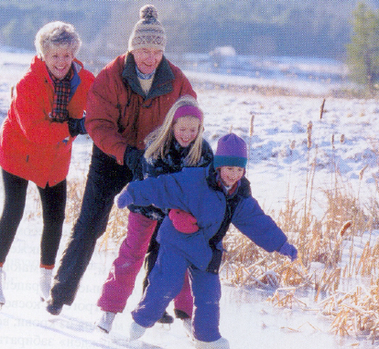
Правила
на
всю жизнь

И со времен Асклепия, пожалуй, Известно: сам себе ты – друг и враг! Не атакуй врачей уныньем жалоб. Твое здоровье в собственных руках.

